齐齐哈尔理工职业学院
机电综合实训室

招标文件

招标人：齐齐哈尔理工职业学院

2023年7月

机电综合实训室
一、前附表
项号 | 内容 | 说明与要求
1 | 招标人 | 齐齐哈尔理工职业学院
2 | 项目名称 | 机电综合实训室
3 | 项目地点 | 齐齐哈尔富拉尔基区和平大街249号
4 | 项目规模 | 机电综合实训设备25台
5 | 质量标准 | 所供产品为正规渠道供货的产品
6 | 供货时间  要求 | 2023年 8月30日前
7 | 项目说明 | 完成基础电气教学实训，详见“采购需求一览表”
8 | 招标方式 | 公开招标
9 | 投标人  资格要求 | - 投标人应具有独立法人资格且具备本采购项目生产或经营资格  - 具有良好的商业信誉和健全的财务会计制度  - 按要求提供营业执照、税务登记证复印件  - 参加学校招标前三年内，在经营活动中没有违法记录
10 | 投标有效期 | 7天（自提交投标文件之日起）
11 | 投标文件  份数 | 正本一份、副本一式二份
12 | 投标文件送达地点及截止时间 | 齐齐哈尔理工学院行政楼305办公室，逾时者为无效标书  截止时间：2023年7月24日（星期一）10:00
13 | 开标时间及  评标地点 | 开标时间：2023年7月25日（星期二）9:00  开标地点：齐齐哈尔理工职业学院行政楼219会议室

- 总则

一、项目概况
  - 项目编号：QLG-BGS-202304
1.2 项目名称：机电综合实训室
1.3 项目说明：本项目拟采购机电综合实训设备预计25台，具体数量以最终结算为准。详细要求请见“采购需求一览表”。
二、投标人资格条件
2.1 投标人应具有独立法人资格且具备本采购项目生产或经营资格；
2.2 具有良好的商业信誉和健全的财务会计制度；
2.3 按要求营业执照、税务登记证复印件；
2.4 参加学校招标前三年内，在经营活动中没有违法记录；
三、投标人资格证明文件
3.1 经年检的营业执照；
3.2 组织结构代码证（三证合一可不提供）；
3.3 税务登记证（三证合一可不提供）；
3.4 法定代表人授权书（含法定代表人和被授权人身份证复印件）；
3.5 供应商主要股东或出资人信息；
3.6 中标人在中标后提供针对中标产品的相关检测报告；
注：上述证明文件附在投标文件内为复印件，需加盖投标单位公章，原件现场招标时查验。招标采购单位有权利要求投标人提供原件核实。
四、投标人须知
4.1 本项目成交原则为满足采购技术参数要求，报价低者成交。投标人或有效投标人不足三家的，可视具体情况采取谈判、磋商或其他方式进行。
4.2 关于报价：①本项目报价应为综合报价，含货值、运输、装卸、质保、售后服务、税费等一切费用，除约定外采购方不再支付其他费用。②报价以人民币报价。
4.3 中标人须保证所供产品为正规渠道供货符合行业质量要求的产品。签订合同前，中标人须提供货品质量报告及售后服务承诺书，并作为合同签订的先决条件。
4.4 中标人应在我方指定时间内送货到指定地点，其所有费用除特别注明外，一律由中标人负责。
4.5 验收与付款：中标人供货完成后，我方将组织人员对所供物品进行验收。如验收合格，9月10日前将凭中标人开具的增值税普通发票付货款总额的50%，其余50%货款在11月30日前如无质量及售后服务问题，一次性付清给中标人；如验收不合格以及发现伪劣产品等，我方将视其情况，采取换货、退货、拒付货款、索赔等措施，直至向质量、技术监督部门报告，依法处理。
五、投标保证金
5.1投标保证金是投标文件的一个组成部分，对未按要求提供投标保证金的投标人，招标人将其视为不响应招标文件而予以拒绝；
5.2投标保证金金额： 5000 元人民币；在标书送达前交到招标单位财务部；
5.3未中标的投标人，在投标结束后当天全部(无息)退还；
5.4中标人的投标保证金在签署合同后转为履约保证金；
5.5投标人有下列情况，投标保证金将被没收：
5.5.1投标人在投标有效期内撤回其投标文件；
5.5.2中标人没能在规定期限内签署合同协议；
六、履约保证金
按承包价格的3%（以佰为单位取整）由中标人在中标后三日内交到齐齐哈尔理工职业学院计财处，并签订合同，否则，作自动放弃处理；履约保证金在中标人按质按期交货后一次性退还（不计息）；如中标人未能按质按期交货，我方有权扣留此履约保证金。
七、投标文件的递交
7.1 投标文件自行保管，当场自行开封。
7.2 报名截止日期
7.2.1 报名截止时间为：2023年7月24日（星期一）10:00
报名地点及联系人：齐齐哈尔理工学院行政楼305办公室 李老师
7.2.2 开标、评标会议时间为：2023年7月25日（星期二）9:00
开标会地点：齐齐哈尔理工职业学院行政楼219会议室
7.3 各投标企业的法定代表人或授权委托人，须于开标前15分钟携带标书及有关证明材料到达开标会现场。因疫情原因，每个投标企业限2人以内参加会议。
八、评标办法
本项目评标采用最低评标价办法，评标考虑以下因素：
8.1是否响应招标文件的实质性内容；
8.2投标报价合理以及其他实质性优惠条件；
8.3售后服务响应时效性；
九、招标单位联系方式
联系人：李老师 魏老师
电话：0452-6805104 13258680466 13079696777
地址：黑龙江省齐齐哈尔市富拉尔基区和平大街249号

附件1：投标函
附件2：机电综合实训室设备采购需求(货品数量、品类及参数要求)

附表1

投 标 函

致：齐齐哈尔理工职工学院

- 我单位已仔细阅读了贵单位组织的 机电综合实训室项目 招标文件全部内容。愿以单价 元/套的价格（含全部税金），承担本项目招标文件中采购内容。
- 我单位承诺在投票有效期内不修改、撤销投标文件。
- 我单位将按照招标文件的要求，提供并交付与其相一致的物资和服务。
- 我单位完全响应和接受招标文件的各项要求，同意递交的报价文件在招标文件规定的
投标有效期内有效，在此期限届满前，本报价文件将始终对我们具有约束力。
5.我单位保证，如我方中标，将严格执行招标文件中的各项条款，认真履行我方的责任和义务，兑现我方在投票文件中的各项承诺。
6.我单位所递交的投票文件及有关资料内容完整、真实和准确。

投标人名称（公章）：

授权代表（签字或盖章）：

日期： 年 月 日

附表 2
- 机电综合实训室建设

（一）建设背景
高职机电一体化技术《电工电子技术》，中职《电工仪表与测量》等课程以及相关集中实训对于电工电子技能提出要求，实训条件欠缺，随着生源扩充，亟需建设学做一体式电工电子实训室。
（二）实训设备摆放方案
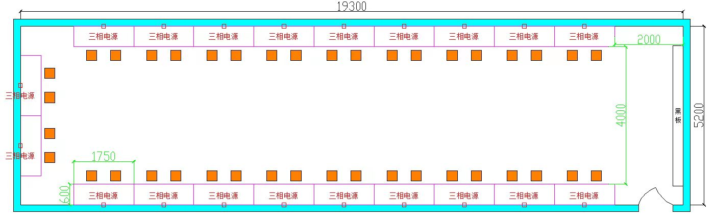
方案：全部设备背靠三面墙围城一圈（20套）

二、设备介绍

高性能电工电子实训装置
(一) 概述
该装置吸收了国内国外先进教学仪器的优点，充分考虑了实验室的现状和未来的发展 趋势，从性能上和结构上进行了创新，采用模块式结构，简洁明了，布局合理，使用方便 灵活。实验仪表全数字化显示、精度高，对实验中所涉及的电源、仪器仪表采取可靠保护， 同时设置了可靠的人身安全保护体系，该实验装置性能优越，是各大中专院校实训室建设 的最佳选择。
用途: 适用各大中专院校“电工基础”、“电工学”、“数电”、“模电”等课程的实训教 学。并可扩展“电机学”、“电机与电力拖动”、“电机控制”、“继电接触控制”、“可编程控
制器”及“电机变频控制”等实训内容。

    - 技术指标
- 电源：三相四线（或三相五线）AC380V±10% 50Hz
2. 安全保护措施：具有接地保护、漏电、过载、过流保护功能，安全性符合相关的国标标准。
3. 工作环境：温度度:-5~40℃相对湿度<70%；
4.装置容量： ≤1.5 kVA
5.外形尺寸：1750mm×600mm×1400mm
    - 配置及功能
本实训平台主要由控制屏、实训桌、实训挂箱等组成。
- 控制屏
控制屏为铁质双层亚光密纹喷塑结构，铝质面板，包括交流电源、直流稳压电源、恒流源、信号发生器、各种测试仪表及实训器件等，具体功能如下：
- 控制及交流部分
(1)提供三相固定380V交流电源及单相0～250V连续可调交流电源，配备1台单相调压器，规格为0.5kVA/0～250V。380V交流电源输出处设有过流保护，相间、线间过电流及直接短路均能自动保护。配有一只指针式交流电压表，通过波段开关切换可指示三相固定380V交流电源输出电压。
(2)设有实训用220V、30W的日光灯灯管一支，将灯管灯丝的四个头经过快速保险丝引出供实训使用，可防止灯丝损坏。
(3)设有五路AC220V和一路AC380交流电源接口，可为实训挂箱及外配仪器设备提供工作电源。
- 仪表部分
（1）智能交流电压表（1只）
测量范围0～500V，5位LED显示，测量精度0.5级，设有6个LED工作状态指示灯，指示档位、工作模式、报警状态等。具有“自动”换挡测量和“手动”换挡测量两种工作模式，“手动”模式时分2V、20V、200V、500V四档，“自动”模式时程序会自动判断并进入相应量程档位。每档均有超量程告警、指示及切断总电源功能。通过键控、数显窗口实现人机对话功能，可存储和查询20组实训数据。采用高端MCU，内部集成12位AD，且各通道间通过外部辅助IC和滤波器实现相互隔离。具备测量精准、稳定性高、抗干扰强的优越性能。具有越限报警功能（按当前量程的百分比设置越限报警值）。
（2）智能交流电流表（1只）
测量范围0～5A，5位LED显示，测量精度0.5级，设有6个LED工作状态指示灯，指示档位、工作模式、报警状态等。具有“自动”换挡测量和“手动”换挡测量两种工作模式，“手动”模式时分20mA、200mA、2A、5A四档，“自动”模式时程序会自动判断并进入相应量程档位。每档均有超量程告警、指示及切断总电源功能。通过键控、数显窗口实现人机对话功能，可存储和查询20组实训数据。采用高端MCU，内部集成12位AD，且各通道间通过外部辅助IC和滤波器实现相互隔离。具备测量精准、稳定性高、抗干扰强的优越性能。具有越限报警功能（按当前量程的百分比设置越限报警值）。

（3）智能直流电压表(1只)
测量范围0～200V，5位LED显示，测量精度0.5级，设有6个LED工作状态指示灯，指示档位、工作模式、报警状态等。具有“自动”换挡测量和“手动”换挡测量两种工作模式，“手动”模式时分200mV、2V、20V、200V四档，“自动”模式时程序会自动判断并进入相应量程档位。每档均有超量程告警、指示及切断总电源功能。通过键控、数显窗口实现人机对话功能，可存储和查询20组实训数据。采用高端MCU，内部集成12位AD，且各通道间通过外部辅助IC和滤波器实现相互隔离。具备测量精准、稳定性高、抗干扰强的优越性能。具有越限报警功能。（按当前量程的百分比设置越限报警值）。
（4）智能直流电流表（1只）
测量范围0～2A，5位LED显示，测量精度0.5级，设有6个LED工作状态指示灯，指示档位、工作模式、报警状态等。具有“自动”换挡测量和“手动”换挡测量两种工作模式，“手动”模式时分2mA、20mA、200mA、2A四档，“自动”模式时程序会自动判断并进入相应量程档位。每档均有超量程告警、指示及切断总电源功能。通过键控、数显窗口实现人机对话功能，可存储和查询20组实训数据。采用高端MCU，内部集成12位AD，且各通道间通过外部辅助IC和滤波器实现相互隔离。具备测量精准、稳定性高、抗干扰强的优越性能。具有越限报警功能（按当前量程的百分比设置越限报警值）。
- 直流电源部分
(1)提供两路0.0～30V/0.5A可调稳压电源，从0V起调，通过调节“输出调节”多圈电位器旋钮可平滑地调节输出电压值。具有截止型短路软保护和自动恢复功能，输出有三位半数显电压表指示。两路稳压源既可单独使用，也可组合构成0～±30V或0～±60V电源。
(2)提供四路固定直流电源输出：±12V、±5V，每路均具有短路、过流保护和自动恢复功能。
(3)提供一路0～200mA连续可调恒流源，分2mA、20mA、200mA三档，从0mA起调，调节精度1‰，负载稳定度≤5×10⁻⁴，额定变化率≤５×10⁻⁴，配有数字式直流毫安表指示输出电流，具有输出开路、短路保护功能。
- 函数信号发生器
(1)输出波形：分正弦波、矩形波、三角波三种，由琴键开关切换选择；
(2)频率范围：2Hz～2MHz，分七个频段选择；
(3)输出幅度：0～16VP-P，三位LED数码管显示；
(4)输出衰减：分0dB、20dB、40dB、60dB四档，由两个“衰减”按键切换选择；
(5)频率计：具有内测/外测功能；测频范围：1Hz～10MHz，六位共阴LED数码管显示。
- 实训桌
实训桌采用铁质双层亚光密纹喷塑结构。优质钢材做骨架，经过机械加工成型，外表面喷涂彩色环氧聚塑。桌面为防火、防水、耐磨高密度板，结构坚固，造型美观大方。设有两个抽屉（带锁），分别用于放置工具及资料；右边可以放置示波器；还设有四个万向轮，便于移动和固定。

- 实训组件

序号 | 名称 | 技术参数 | 数量
 | 电路基础模块（一） | 提供电阻、电容、电感、二极管、电流插座等，可完成叠加原理、基尔霍夫定律（判断性实训）、戴维南定理、诺顿定理、直流电阻电路故障的检查、互易定理、欧姆定律、RLC串联谐振、一阶、二阶动态电路的研究、电压源与电流源的等效变换、负载获得最大功率的条件、电阻的串、并联等实训。 | 1件
 | 电路基础模块（二） | 提供灯泡（12V/0.1A 两只）、稳压二级管、二极管（两只）、未知元件（四只）、电位器（1k/2W、10k/2W、100k/2W各一只）、电阻箱（0～9Ω/2W、0～90Ω/2W、0～900Ω/2W、0～9000Ω/2W各一组）等，可完成已知和未知电路元件伏安特性的测绘、电容的充放电等实训。 | 1件
 | 电路基础模块（三） | 提供1mA指针式毫安表、2W功率电阻、钮子开关等，可完成仪表量程扩展实验。 | 1件
 | 交流电路模块（一） | 提供大功率电阻（100Ω/25W、200Ω/25W、1kΩ/25W）、电感（100mH/0.3A）、整流二极管（1N5408 四只）、高压电容（0.47µF/500V、1µF/500V三只、2.2µF/500V、4.7µF/500V）、镇流器、启辉器、短接按钮等。 | 1件
 | 交流电路模块（二） | 提供三组白炽灯螺口灯座。每组由两个独立的白炽灯螺口灯座组成(每组设有一个开关与一个电流插座)。可插60W以下的白炽灯六只。可完成三相交流电路实训。 | 1件
 | 电子技术（一） | 提供低压交流电源（0V、6V、10V、14V抽头各一路及中心抽头17V两路）、三极管、二极管、稳压块、电阻、单结晶体管、蜂鸣器、电容等 | 1件
 | 电子技术（二） | 提供四位十进制译码显示器、8位逻辑电平开关、8位电平指示器、三态逻辑笔、脉冲信号源（正、负输出单次脉冲和频率为0.5Hz～300kHz连续可调的计数脉冲源各一路），设有一些高可靠圆脚集成电路插座（8P、14P、16P、28P、40P若干只）。实训箱还配有单管/负反馈两级放大器、射极跟随器、RC串并联选频网络振荡器、差动放大器及低频OTL功率放大器共五块固定线路实训板。可采用固定线路或分立元件灵活组合进行实训 | 1件
 | 配件 | 提供与实验设备相匹配的实训指导书和实训导线。根据不同实训项目的特点，配备不同规格的实训连接线，强弱电均采用高可靠护套结构手枪插连接线（不存在任何触电的可能）；两种导线都只能配合相应内孔的插座，不能混插，大大提高了实训的安全及合理性。 | 1套

    - 实训项目
电工实验项目
1、基本电工仪表的使用与测量误差的计算
2、减小仪表测量误差的方法
3、欧姆定律
4、电阻的串、并、混联电路
5、电阻分压器电路
6、电容的串、并、混联电路
7、电容的充放电电路
8、伏安法测电阻
9、节点电压法
10、回路电压法
11、支路电流法
12、电阻与温度的关系:用伏安法测出灯丝在不同电压下的阻值
15、电路元件的伏安特性
16、直流电阻电路故障的检查
17、电路中电位的测量
18、基尔霍夫电压定律
19、基尔霍夫电流定律
20、电压源外特性的测定叠加原理
21、叠加原理
22、电压源与电流源的等效变换
24、戴维南定理
28、双联开关两地控制
29、RLC串联交流电路
30、RLC并联交流电路
31、RLC串联谐振电路
32、电感、电容元件在直流和交流电路中的特性
33、正弦稳态下RL、RC串联电路
34、日光灯电路的连接

模拟电路实验项目
1、常用电子仪器的使用
2、二极管的简单测试
3、晶体三极管输入输出特性实验
4、单级放大电路
5、两级放大电路
6、负反馈放大电路
7、射极跟随器
8、差动放大电路
9、场效应管放大器
10、RC正弦波振荡电路
11、LC振荡器及选频放大器
12、集成运放的基本参数测试
13、集成运放比例求和运算电路
14、集成运放的积分、微分电路
15、集成运放的电压比较器电路
16、波形发生器
17、有源滤波器
18、集成功率放大器
19、互补对称功率放大器
20、集成稳压器
21、串联稳压电路
22、晶闸管可控整流电路

    - 实验室信息化系统（整个实验室配一套）
1.数字化立体教材软件平台
（1）平台基于云端的开放性平台，采用HTML 5网页技术开发，支持离线在线访问，可与学校数字化校园网互联互通，可无缝进行数据互传，可开放连接校园网网络接口，通过账号及密码可访问该资源，后台资源实时更新，支持手机端扫码访问。
（2）平台发布资源具有3D效果，支持文档搜索、复制、放大、缩小、打印、文档处理等功能；资源集成文档、视频、动画仿真、教学资源等四项文件。
（3）平台集成设备服务系统，可完成查看设备信息包含技术配置、使用说明，质检报告等，可完成设备远程保修及技术支持，通过文字描述、图片等寻求厂家技术服务；支持查看服务进度，支持评价及投诉。
（4）集成与设备配套的实验指导书、电工电子技术基础》国家级规划教材、电工电子教学课件，具有3D翻书效果，并有搜索、复制、放大、缩小、打印等功能；
（5）集成万用表应用训练仿真软件、安全教育仿真软件、电子电路仿真软件；
（6）由一个统一的目录链接访问，方便管理。
2.电路仿真平台
（1)要求软件专门用于分析、设计和实时测试模拟电路、数字电路、VHDL、MCU和混合电路。
(2)提供大量元器件的SPICE模型，提供多种强大的电路，可以利用软件本身提供的元件库，通过增加文本和图形元素等来绘制原理图，然后对绘制的原理图进行仿真，可以看电路的放大倍数、频率响应曲线、相位响应曲线、频带宽度、直流工作点、AC小信号响应、电路零件参数扫描等。
(3)要求原理图可以进行2D/3D视图功能切换。
(4)具有强大的分析工具，通过多种不同的分析模式和多种虚拟仪器分析电路或在电路运行时编译电路，开发、运行、调试和测试VHDL和MCU应用。包括函数发生器、万用表、XY记录器、示波器、信号分析仪、频谱分析仪、网络分析仪、逻辑分析仪、数字信号发生器等。
(5)不仅可以对电路进行时域分析，还可以进行频域分析。
(6)由绘制的电路原理图把电路网络和零件封装加载到PCB版图中，绘制PCB版图，一次性完成电路从原理图到PCB板的设计全过程。在PCB设计之前，可以检查设计当中每个元件和验证封装，完成封装和形状检查，可以使用2D/3D视图来查看已被赋予了3D视图的部分。
(7)要求提供真实3D面包板工具，可以自动建立一个逼真的免焊面包板3D模型。当在交互模式下运行时，元件例如开关，发光二极管，仪器等等将在虚拟面包板上工作就像工作在真实环境中一样。
3.电子技能与实验教学软件
软件采用动画与虚拟仿真技术，包含电子产品制造技术、仪器仪表的使用、元器件识读与检测和综合技能实验。
（1）电子产品制造：包含电子产品制造过程、焊接与拆焊技术，SMT技术三个课题，成交通知书发出后7个工作日内提供电子产品生产基地的视频影像。
（2）仪器仪表使用：包括万用表、双踪示波器、低频信号发生器三个仪器仪表。以交互性模拟仿真的方式让学生参与测量使用，并以实例详细给出了操作步骤与使用方法。
（3）器件识读与检测：使用三维技术对元器件的外形进行逼真的模拟，能够进行多视角观察认识。包含设备常用的各种电阻器、电容器、电感器、小型变压器、二极管、三极管、集成电路、晶闸管、贴片元件、传感器件、开关、接插器件等十一大类电子元器件的种类、外型、识别方法以及如何测量、及使用注意事项等。
（4）综合实验：包含最常用的稳压电源、收音机、数字钟、声光报警、调光台灯等实例，具有器件、原理、布局、接线、测试及排故等功能模块，能够从元器件的选择、电路的布局、连线、焊接，到电路参数的测试，常用故障的判断与排除等，让学生能独立完成实用电路。
4.电工技能与实验仿真教学软件
软件采用动画与虚拟仿真技术，综合实验项目有43个。主要教学内容有电工的基本常识与操作、电工识图、电力拖动、电机控制、多种仪器仪表介绍和使用、低压电器原理和使用、照明电路、并配有高清易懂的动画原理视频。在全软的环境中，通过系统自带的各种功能部件，为电工电气仪表方面的教育提供一套完美、开放式的教学平台。
（1）提供实物器材说明、实物仿真电路图、高清动画模拟演示视频、实物布局界面、原理图闪烁提醒方式来进行实物的连线、实物仿真运行效果的模拟演示、独有的实验排故仿真界面。
（2）提供安全用电、常用导线连接工艺、手工焊接工艺等详细介绍和说明界面。
（3）提供电工仪表模块覆盖电工最全仪表的介绍和使用说明。
（4）提供照明电路仿真模块提供典型的启辉器、镇流器照明电路和两地控制电路。
（5）电机与变压器仿真模块覆盖最全类型电机，提供电机与变压器的外形、结构、装配、维修动画仿真界面和动画原理视频。
（6）低压电器仿真模块覆盖电工中最全电气（如交流接触器、继电器、断路器等），提供外形、结构、组装、检测动画仿真界面和动画原理视频。
（7）识图界面提供各种电子电气在电路中的符号和绘制原理图、接线图的遵循原则。

    - 实训室中心建设
5.1标识及操作制度
5.1.1在实训室门前放置展牌，介绍实训室功能，特点等信息；


5.1.2在实训室内墙体放置壁挂式展牌，宣传实训室安全使用规定，督促师生共同维护一个良好的实训室环境；
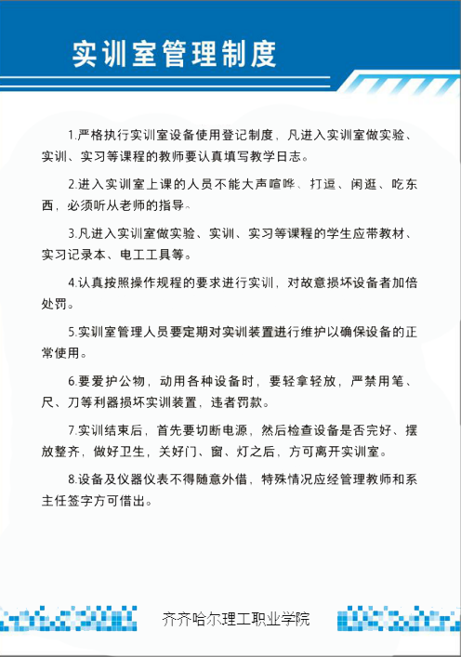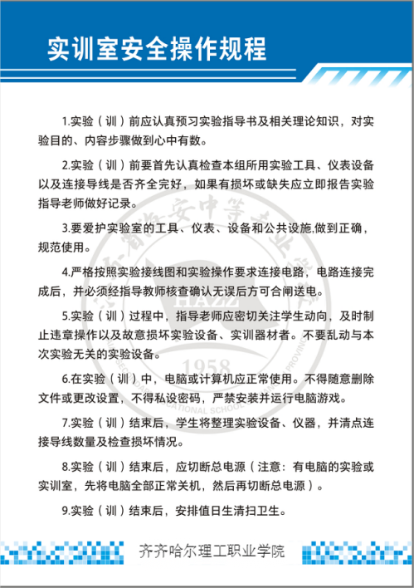

5.1.3在实训室内墙体放置壁挂式展牌，宣传实训室课程实验，实验流程等图示内容，简单明了，清晰美观；
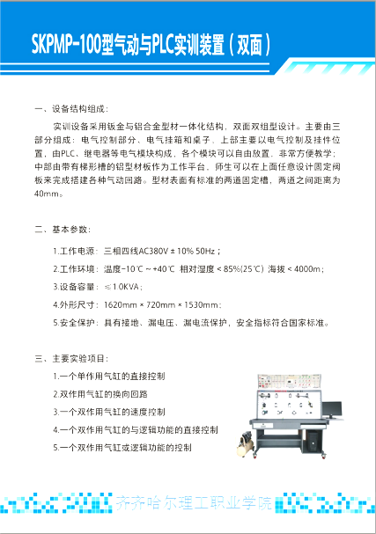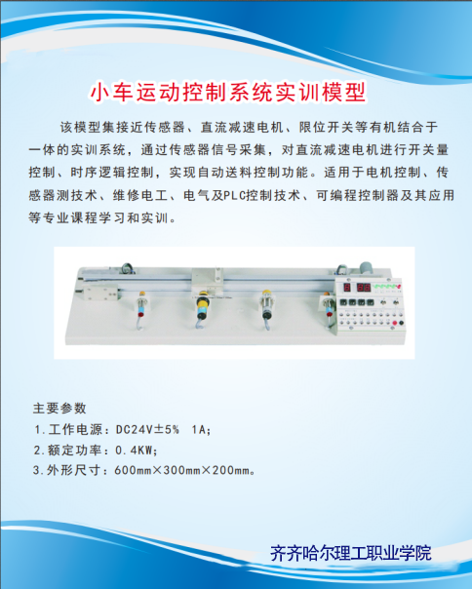

5.1.4在实训室内放置壁挂式展牌，强调防范意识，提高自身修养，根据各实训室不同，制作不同标语及励志名言。
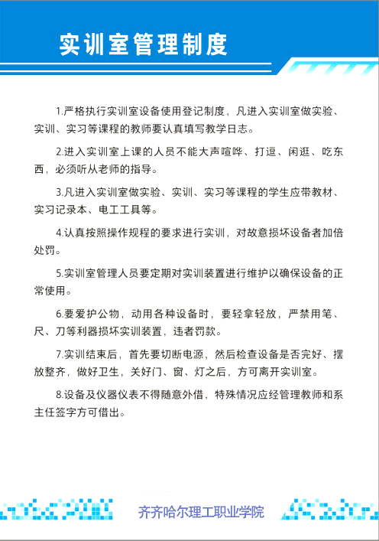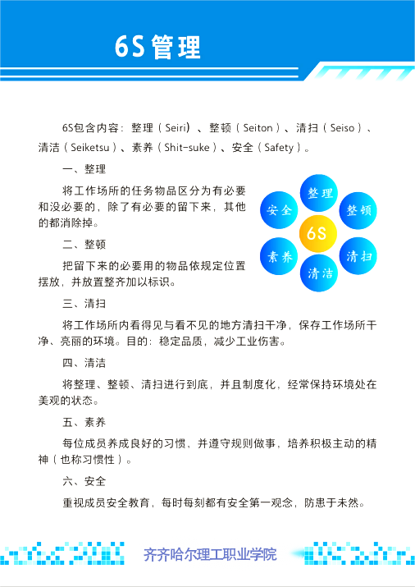
5.2环境建设
5.2.1在实训室内设置清洁区标志，设置回收标志和垃圾箱标志，明确耗材可回收利用位置及标志，明确垃圾箱位置及标志，加强可视化管理；
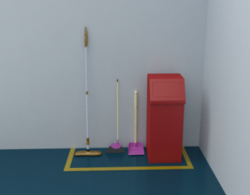
5.2.2.在实训区的设备处放置悬挂式挂牌，明确各区域名称，明确分组情况，加强工作管理，增强良好团队合作精神；
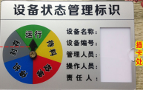
5.2.3 在实训室进行功能划分，采用标示线划分区域，明确各功能区。
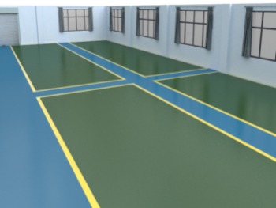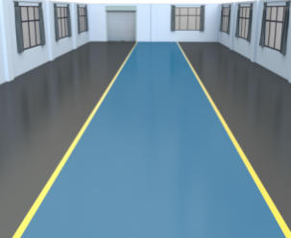
5.2.4 在实训室内设置、警告标语（明确警告内容，增强预防意识）、垃圾箱标志（明确垃圾箱位置及标志）、耗材回收标志（明确耗材可回收利用位置及标志）、安全提醒标志（提高安全防范意识）。
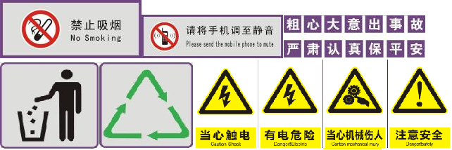
5.3实验室配电箱
5.3.1断路器 1 个，交流接触器 1 个，空气开关 6 个，启动、停 止按钮各一个（各配指示灯），要求结构坚固，走线美观。
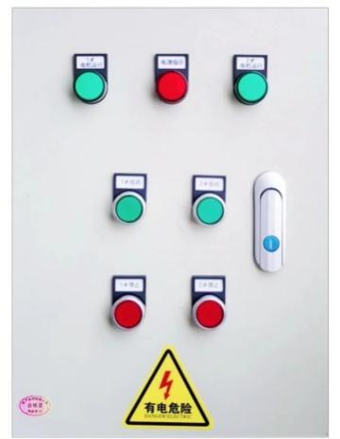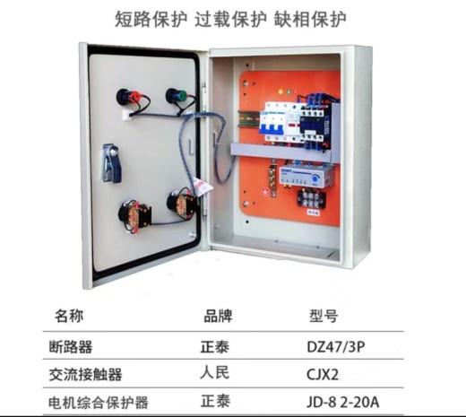

六.实验室布线
6.1请供应商以实际教室为准提供布线方案。
6.2线槽采用标准铝线槽，每个实验台根据自身电源采用。

